汽车微处理器原理与应用

实 验 报 告

基本信息
实验名称 | 汽车挡位模拟器设计 | 学生姓名 | 安晓童
学 号 | 23071140211 | 班 级 | 汽服2302B班
组 号 | 6组 | 指导教师 | 刘兆骐
实验日期 | 2026年6月3日 | 提交日期 | 2026年6月7日

一、团队信息与分工（5分）
1.1 团队成员基本信息
组号 | 角色 | 姓名 | 学号
6组 | 主操作手 | 刘烊宏 | 23071140237
6组 | 记录员 | 王晨露 | 23071140206
6组 | 辅助/检查员 | 安晓童 | 23071140211

1.2 个人分工说明
刘烊宏（组长）：负责整体工程搭建，使用STM32CubeMX完成系统时钟、引脚配置；编写 DWT 消抖程序、外部中断配置代码；统筹实验进度、整体实验报告格式整理与汇总。
安晓童：完成档位枚举定义、LED显示驱动函数、档位切换逻辑函数代码编写；硬件实物接线，LED电路调试，核对硬件引脚接线正误。
王晨露：程序编译、hex文件生成与ATK-XISP烧录调试；实验现象记录、故障整理；完成思考题作答。
1.3 团队协作过程记录
实验前小组共同研读实验指导书，梳理硬件引脚定义、档位状态机切换逻辑、中断与消抖技术要点；实操环节分工并行开发，组长完成工程初始化后共享工程文件，剩余两人分工编写显示与换挡代码；硬件接线时三人互相配合逐一核对 PE4、PF9、PF10 线路；调试出现按键乱跳、LED 不亮故障时集体分析原因，对照原理修改代码；实验结束后分头撰写报告各章节，组长汇总统一排版。
二、实验目的与原理（10分）
2.1 实验目的
说明：请列出本次实验所要达到的目的和预期学习成果
1. 掌握STM32F407 GPIO外部中断的配置方法，EXTI外部中断，NVIC中断优先级配置流程
2. 学习使用DWT计数器实现精准按键消抖。
3.P档时 LED0点亮，LED1熄灭，每按一次KEY0,档位按P、R、N、D、P顺序循环

2.2 实验原理
说明：正确阐述实验所涉及的基本原理、技术背景和相关理论知识
1. 硬件原理：PE4为按键中断输入，下降沿触发；PF9、PF10为LED推挽输出，通过两灯亮灭组合表示四档：P档LED0亮、R档LED1亮、N档全灭、D档全亮。
2.外部中断：按键触发下降沿中断，进入回调函数完成档位切换，依靠NVIC保证中断正常响应。
3.档位状态机原理：采用循环状态机，档位切换顺序：P→R→N→D→P，每次有效按键触发一次状态跳转，档位改变后立刻刷新 LED 显示。
4.DWT消抖：利用内核硬件计数器精准计时，设置50ms防抖阈值，过滤机械按键抖动导致的误触发。
2.3 汽车电子应用场景
说明：说明本实验在实际汽车电子系统中的应用背景和意义
汽车挡位模拟器相关技术广泛应用于整车电控系统。自动挡车辆依靠挡位采集信号，实现启停控制、倒车灯点亮、变速箱油压调节；新能源汽车通过挡位信号配合电机控制器，切换前进、倒车、驻车动力输出。此外，车辆故障诊断、车载仪表显示、整车安全联锁系统都依赖挡位信号，在整车下线检测、维修台架模拟测试中，挡位模拟器也常用来模拟实车换挡工况，方便检修电控故障。
三、硬件设计与连接（15分）
3.1 硬件连接图
STM32 引脚 | 外接器件 | 接线说明
PE4 | KEY0 按键 | 按键一端接 PE4，另一端接 GND，芯片内部上拉
PF9 | LED0 | LED 阳极串限流电阻接 3.3V，阴极接 PF9
PF10 | LED1 | LED 阳极串限流电阻接 3.3V，阴极接 PF10
开发板 MicroUSB 接电脑提供电源；
CH340 串口模块 TX、RX 接开发板 ISP 串口引脚，
用于程序烧录。
3.2 引脚配置说明
功能 | GPIO引脚 | 配置说明
KEY0 | PE4 | 配置为下降沿触发外部中断 + 内部上拉，内部上拉省去外部上拉电阻，空闲时引脚高电平，按键接地按下产生下降沿，精准捕捉按键按下动作。
LED0 | PF9 | LED 指示灯需要通过高低电平来控制亮灭，因此必须设置为通用输出模式，这样程序才能主动控制引脚电平，实现不同档位的灯光提示。命名为 LED0、LED1 是为了方便代码识别，让程序更清晰、便于调试。
LED1 | PF10 | LED 指示灯需要通过高低电平来控制亮灭，因此必须设置为通用输出模式，这样程序才能主动控制引脚电平，实现不同档位的灯光提示。命名为 LED0、LED1 是为了方便代码识别，让程序更清晰、便于调试。

3.3 ISP烧录电路说明
连接方式：USB连接电脑，TX、RX 引脚分别对接开发板 ISP 串口收发引脚。
使用方法：电脑端使用ATK-XISP软件，选择ISP下载协议，将Keil编译生成的.hex 固件通过串口烧录至单片机内部 Flash。
四、软件设计与实现（30分）
4.1 核心代码流程图
上电初始化→系统时钟、GPIO、DWT 初始化→默认档位 P 档→LED 初始化显示 P 灯效→主循环空闲等待↓按键按下触发 EXTI4 外部中断→进入中断回调函数→DWT 计时校验消抖├─计时不足 50ms（抖动）：直接退出，不换挡└─计时达标（有效按键）：执行档位切换函数→更新档位变量→调用 LED 刷新函数→返回主循环
4.2 关键代码片段及注释
1.四档位枚举
typedef enum {
GEAR_P=0,
GEAR_R,
GEAR_N,
GEAR_D
}GearState;
volatile GearState gear = GEAR_P; //上电默认P档
- DWT消抖
uint32_t Last_DWT_Cnt = 0; //记录上次按键DWT计数值
#define DWT_50MS 8400000UL //168M主频50ms对应计数
- LED状态更新函数
static void LED_Update(GearState state){
switch(state)
{
case GEAR_P: //LED0亮，LED1灭（低电平点亮）
HAL_GPIO_WritePin(GPIOF, GPIO_PIN_9, GPIO_PIN_RESET);
HAL_GPIO_WritePin(GPIOF, GPIO_PIN_10, GPIO_PIN_SET);
break;
case GEAR_R: //LED0灭，LED1亮
HAL_GPIO_WritePin(GPIOF, GPIO_PIN_9, GPIO_PIN_SET);
HAL_GPIO_WritePin(GPIOF, GPIO_PIN_10, GPIO_PIN_RESET);
break;
case GEAR_N: //两灯全灭
HAL_GPIO_WritePin(GPIOF, GPIO_PIN_9, GPIO_PIN_SET);
HAL_GPIO_WritePin(GPIOF, GPIO_PIN_10, GPIO_PIN_SET);
break;
case GEAR_D: //两灯全亮
HAL_GPIO_WritePin(GPIOF, GPIO_PIN_9, GPIO_PIN_RESET);
HAL_GPIO_WritePin(GPIOF, GPIO_PIN_10, GPIO_PIN_RESET);
break;
default:break;
}}
- 档位切换函数
void Gear_Shift(void){
gear++;
if(gear>GEAR_D) gear=GEAR_P;
LED_Update(gear);}
- 外部中断回调（DWT消抖）
void HAL_GPIO_EXTI_Callback(uint16_t GPIO_Pin){
if(GPIO_Pin == GPIO_PIN_4)
{
uint32_t current_cycle = DWT_GetCycle();
if((current_cycle - last_interrupt_cycle) > DEBOUNCE_CYCLES)
{
last_interrupt_cycle = current_cycle;
Gear_Shift();
}
}}
4.3 中断服务程序说明
本实验采用 HAL 库中断回调机制，EXTI4 硬件中断触发后，单片机自动进入中断入口函数，最终调用HAL_GPIO_EXTI_Callback回调函数；中断内部仅做消抖时间判断与换挡函数调用，精简中断内代码运行时间；依靠 DWT 硬件计时实现 50ms 消抖，过滤机械按键抖动产生的多余中断信号。
4.4 团队成员负责的代码模块说明
成员姓名 | 负责模块 | 完成情况
刘烊宏 | DWT初始化代码、CubeMX工程配置代码、  外部中断初始化代码 | 已完成
安晓童 | 档位枚举、LED_Update显示函数、Gear_Shift 换挡逻辑 | 已完成
王晨露 | 中断回调函数调试、  主函数初始化代码优化 | 已完成

五、实验结果分析（20分）
5.1 实验现象记录
（1）开发板上电瞬间：LED0 点亮，LED1 熄灭，系统默认 P 驻车档，符合设计要求。
（2）单次按下 KEY0（PE4 按键）：第 1 次按键：切换 R 档，LED0 灭、LED1 亮；第 2 次按键：切换 N 档，双 LED 全部熄灭；第 3 次按键：切换 D 档，双 LED 全部点亮；第 4 次按键：切回 P 档，循环往复。
（3）快速连续反复敲击按键：LED 档位不会乱跳，DWT 消抖生效，按键间隔小于 50ms 无响应。
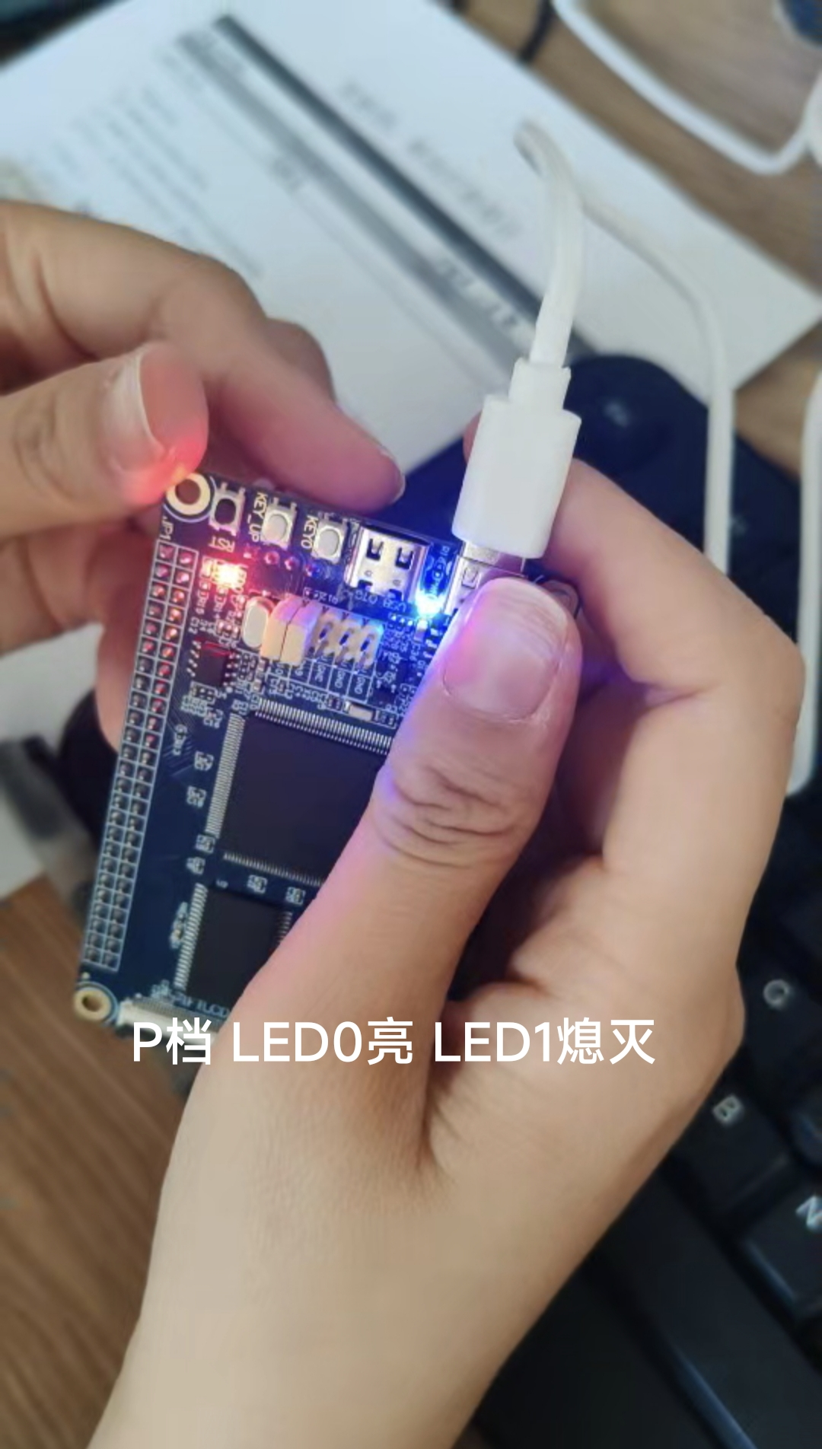
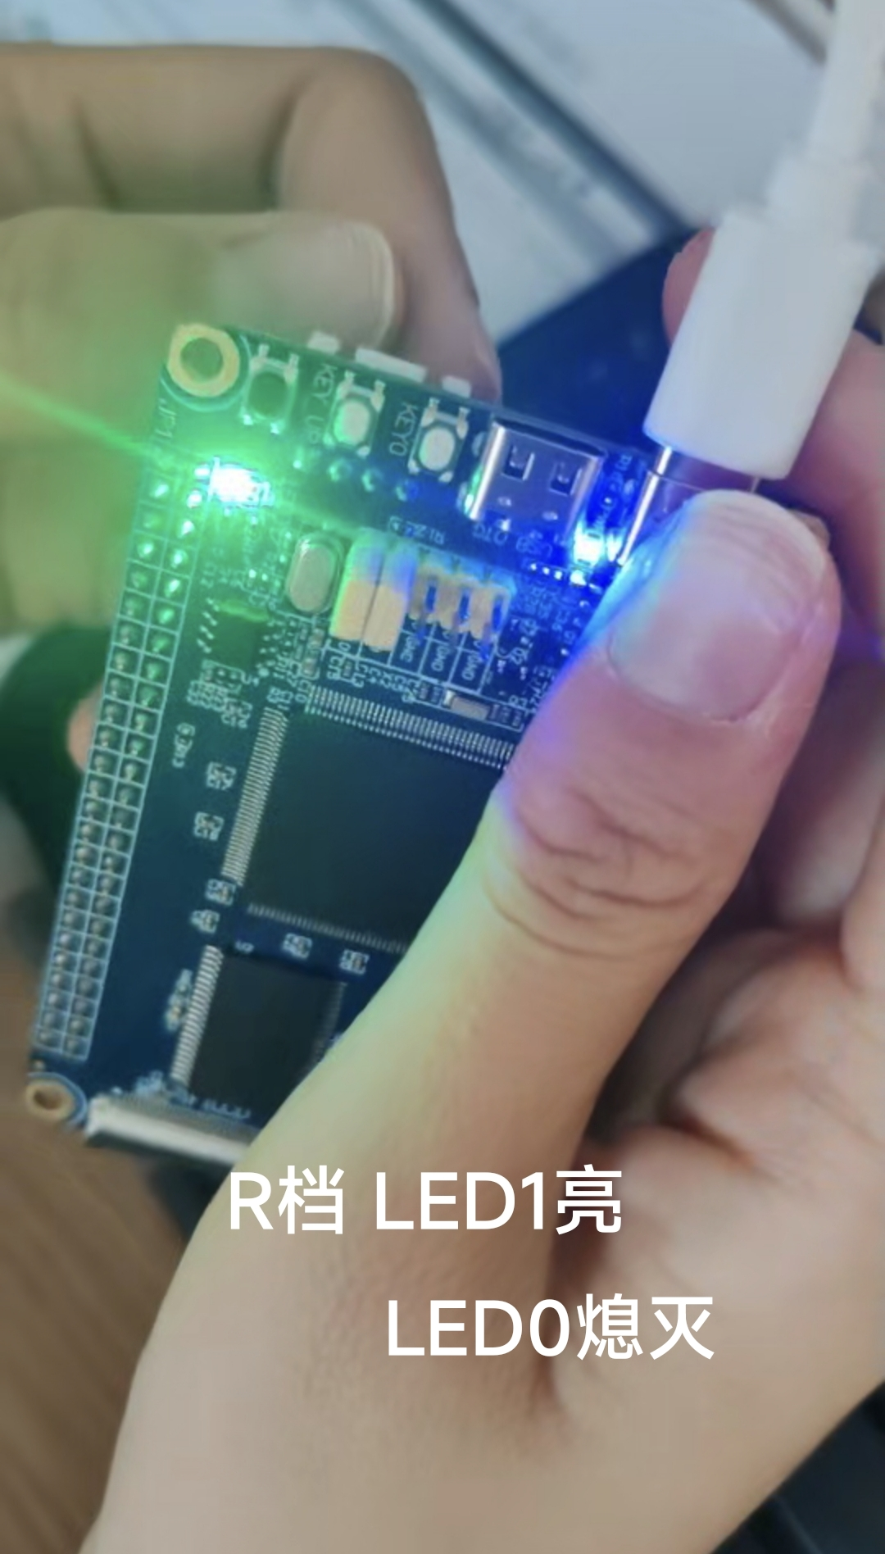
5.2 结果照片或视频截图

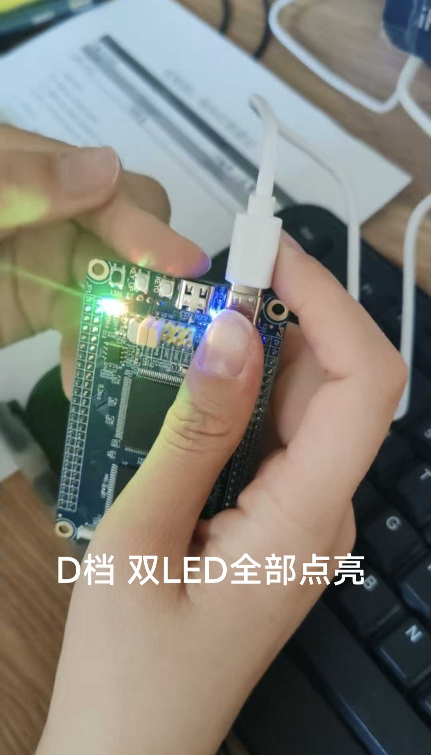
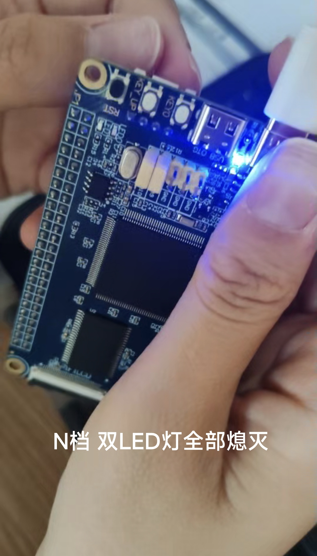

5.3 与预期结果对比分析
整体实验效果基本贴合实验预期，但调试阶段多次出现偏差，经过反复修改调试才达到可用状态。
上电默认 P 挡的灯光表现、单次按键换挡顺序与实验要求一致。在项目初期没有配置 DWT 消抖程序时，机械按键抖动极易造成档位随机跳变，频繁误换挡，达不到题目要求的50ms防抖标准。排查原因后添加DWT计时消抖代码，设置50ms时间阈值，连续按键误触发问题得到改善，基本实现防抖要求。
LED 调试阶段也曾出现全部不亮或者亮灯逻辑错乱的问题，逐一核对GPIO引脚配置参数，修正PF9、PF10端口设置后，各挡位LED亮灭规则才和表格定义匹配。
从最终成品来看，必做的档位切换、LED 指示、按键消抖三项功能基本达标，满足实验基础指标。受实验时长限制，长按复位、串口打印档位等选做拓展功能没有进行开发实现，未能完成全部提高项内容。
六、问题与讨论（15分）
6.1 调试过程中遇到的问题
问题现象 | 可能原因 | 解决方法
代码编写遇到阻碍，运行直接报错（红字） | 语法错误、参数错误、权限路径问题、逻辑错误、时序参数不匹配。 | 检查是否缺少符号，函数，循环后要加“”括号要成对；
烧录失败 | ATK-XISP无法识别MCU BOOT引脚未拨至ISP启动模式、CH340 TX/RX交叉接反 | 调换串口TX/RX接线，开发板BOOT0拉高进入ISP下载模式

6.2 团队协作解决过程
出现故障后三人轮流对照硬件图纸、引脚配置表排查硬件；对照实验原理分段注释代码，分段屏蔽程序单独测试 LED 和中断，逐个定位故障点，修改后重新烧录验证。
6.3 个人心得体会（本部分需独立撰写）
说明：请总结本次实验的个人收获、遇到的问题及解决过程，谈谈个人体会和感悟
本次档位模拟器实验打通了嵌入式软硬件一体化的学习壁垒，一改以往只学理论、缺少实操的问题。原本抽象的外部中断、硬件消抖、车载 TCU 档位采集知识，通过接线、写代码、反复调试变得通俗易懂。
调试过程让我明白，嵌入式开发细节至关重要，一处引脚配置错误、一行代码拼写失误就会导致整个系统失效；遇到报错不能盲目修改代码，要先区分硬件故障还是软件问题，分段隔离测试。同时 DWT 硬件消抖对比传统软件延时，也让我体会到汽车电控设计注重实时性、高效性的设计思想。
小组分工协作也让我受益匪浅，组员各司其职、互相查漏补缺，大幅缩短故障排查时间。通过本次实验，我真正理解汽车电子控制系统软硬件协同工作原理，后续学习会更加注重理论联系实物，养成规范编程、分步调试的好习惯。

七、思考题回答（5分）
说明：请回答实验任务书中的思考题
1. 为什么按键要配置为下降沿触发而不是上升沿触发？
答：因为本实验按键采用上拉输入模式，按键未按下时引脚为高电平，按下瞬间引脚电压从高变低，产生下降沿。使用下降沿触发可以准确检测按键按下动作，避免松开时（上升沿）误触发，保证按键操作响应稳定、符合实际使用习惯。
2. DWT消抖与软件延时消抖相比有什么优势？
答：（1）不占用CPU资源：DWT是硬件计数器，消抖时CPU可以正常运行其他程序；
（2）延时更精准：基于系统时钟周期计数，时间精度远高于循环延时；
（3）不阻塞程序：软件延时会让程序卡住，DWT消抖是非阻塞式；
（4）稳定性更强：适合中断场景，不会影响系统实时性。
3. 如果要求从D档不能直接切换到R档（需经过N档），如何修改代码？
答：在档位切换函数Gear_Shift()中增加状态判断逻辑：
只允许：P→R、R→N、N→D、D→P的顺序切换；若当前是D档，下一次按键只能切到P档，不能跳到R档；若实现 D→N→R，则修改状态机为：P→R→N→D→N→P，并在代码中加入当前档位判断，禁止D直接跳R。
4. 中断服务程序中为什么要尽量少执行代码？
答：1）中断优先级高，执行时间过长会阻塞其他中断，导致系统响应变慢；
（2）长时间占用 CPU 会破坏系统实时性，可能丢失其他重要事件；
（3）中断里代码越多，越容易出bug、越难调试；
（4）符合嵌入式编程规范：中断只做“标记/记录”，具体逻辑放到主循环处理。
5. 本实验的LED是低电平点亮还是高电平点亮？代码中如何体现？
答：（1）LED是低电平点亮。
（2）代码体现：
点亮：HAL_GPIO_WritePin(GPIOF,GPIO_PIN_9,GPIO_PIN_RESET);（写0）
熄灭：HAL_GPIO_WritePin(GPIOF,GPIO_PIN_9,GPIO_PIN_SET);（写1）
6.汽车电子应用题：实际汽车中，档位传感器通常采用什么类型的信号？
答：实际汽车档位传感器输出数字量信号，部分现代汽车通过CAN总线信号传输档位信息。
7. 拓展思考：要实现S档/L档，如何修改状态机？
答：（1）在原有 P、R、N、D 四个档位状态基础上，新增 S 档、L 档对应的状态枚举，丰富系统的档位状态数量，搭建多档位状态机基础。
（2）摒弃原本单一循环的跳转逻辑，贴合汽车实际档位逻辑优化状态切换规则。常规设计为：基础档位保持 P→R→N→D 的切换逻辑，在 D 档基础上拓展分支，支持D 档与 S 档双向切换、D 档切换至 L 档，同时限制异常档位跳转，保证换挡逻辑符合汽车安全规范。
（3）结合新增档位优化触发方式，可采用短按、长按区分切换：短按实现 D/S 档循环切换，长按触发 L 低速档切换，依托按键触发条件完成多状态的精准跳转。
（4）基于实验的双 LED 显示方案，为S档、L档重新定义专属的LED0、LED1亮灭组合，在档位状态更新后，同步调用显示函数，保证每个档位都有唯一的灯光标识。

八、附录：核心代码
说明：请在此处粘贴完整的核心代码，代码需有详细注释
在此处粘贴核心代码...
//定义四档位枚举
typedef enum {GEAR_P,GEAR_R,GEAR_N,GEAR_D}Gear_TypeDef;
Gear_TypeDef Current_Gear = GEAR_P; //上电默认P档
uint32_t Last_DWT_Cnt = 0; //记录上次按键DWT计数值
#define DWT_50MS 8400000UL //168M主频50ms对应计数
void LED_Update(Gear_TypeDef gear)
{
switch(gear)
{
case GEAR_P: HAL_GPIO_WritePin(GPIOF,GPIO_PIN_9,GPIO_PIN_RESET);HAL_GPIO_WritePin(GPIOF,GPIO_PIN_10,GPIO_PIN_SET);break;//LED0亮LED1灭
case GEAR_R: HAL_GPIO_WritePin(GPIOF,GPIO_PIN_9,GPIO_PIN_SET);HAL_GPIO_WritePin(GPIOF,GPIO_PIN_10,GPIO_PIN_RESET);break;//LED0灭LED1亮
case GEAR_N: HAL_GPIO_WritePin(GPIOF,GPIO_PIN_9,GPIO_PIN_SET);HAL_GPIO_WritePin(GPIOF,GPIO_PIN_10,GPIO_PIN_SET);break;//全灭
case GEAR_D: HAL_GPIO_WritePin(GPIOF,GPIO_PIN_9,GPIO_PIN_RESET);HAL_GPIO_WritePin(GPIOF,GPIO_PIN_10,GPIO_PIN_RESET);break;//全亮
default:break;
}
}void Gear_Shift(void)
{
switch(Current_Gear)
{
case GEAR_P: Current_Gear=GEAR_R;break;
case GEAR_R: Current_Gear=GEAR_N;break;
case GEAR_N: Current_Gear=GEAR_D;break;
case GEAR_D: Current_Gear=GEAR_P;break;
default:Current_Gear=GEAR_P;break;
}
LED_Update(Current_Gear);//切换后立刻刷新灯光
}
void HAL_GPIO_EXTI_Callback(uint16_t GPIO_Pin)
{
if(GPIO_Pin == GPIO_PIN_4)//PE4按键中断
{
uint32_t Now_Cnt = DWT->CYCCNT;//读取当前DWT计数器
if((Now_Cnt - Last_DWT_Cnt)>=DWT_50MS)//消抖判断
{
Last_DWT_Cnt = Now_Cnt;
Gear_Shift();//有效按键，切换档位
}
}

报告要求
1. 报告格式：Word（.docx）或 WPS 文字格式
2. 正文字体：宋体，小四号（12pt），1.35倍行距
3. 代码格式：等宽字体（Consolas/Courier New），关键部分需加注释
4. 图表要求：清晰规范，有图题和编号
5. 照片要求：嵌入文档，适当标注说明
6. 字数要求：报告总字数不少于2000字
7. 核心代码：必须附在报告附录中，需有详细注释
8. 心得体会：必须独立撰写，体现个人思考

提交说明
提交平台：学习通（超星学习平台）
文件命名：组号-姓名.docx（例如：第1组-张三.docx）
提交方式：每位成员单独提交
内容说明：同组成员可提交完全一致的报告内容，仅"个人心得体会"部分需独立撰写
提交时间：按教师要求准时提交
重要提醒：逾期提交将按迟交处理（每天扣5分）

模板编制：汽车微处理器原理与应用课程组 | 编制日期：2026年6月

